P4闭链规划算法与完整虚拟仿真研究报告
RSS、PCS、NR 与 RBS 的数学复现和独立数值验证
2026年10月22日

研究结果概述
我研究了全驱动转动关节闭链的采样规划问题，并在带关节限位、自碰撞和圆形障碍的20R重建机构上完成了从起点到终点的规划。程序实际执行解析逆运动学、牛顿投影、递归二分局部连接和双向树搜索，保存完整轨迹及失败记录；独立程序使用另一套几何计算复算成功轨迹。这里的完整性指一套端到端虚拟任务，原论文全部空间环境和统计规模仍只得到部分复现。
五个预定种子在两类障碍中共形成50次规划。每个环境中，NR成功5/5，PCS全分划成功3/5，兼容的固定分划0成功5/5，固定分划16和RSS均为0/5。当前任务没有显示PCS相对NR或兼容固定分划的优势。E0和E1的成功判定相同，增加障碍未形成足以区分方法的有效困难条件。
空间环境中复用了已保存的合格路径：环境II有四条早期路径及一条SBL路径，环境III保存649点路径。III最终解中的主动臂角色发生4次切换，但所有649点仍存在原生TCP与重建碰撞位姿差异。空间证据只支持明确标注的aligned离散碰撞策略，不能据此认证原作者原生几何或连续扫掠安全。

原论文与实现身份
Avishai Sintov、Andy Borum、Timothy Bretl，Motion Planning of Fully Actuated Closed Kinematic Chains With Revolute Joints A Comparative Analysis，IEEE Robotics and Automation Letters，3卷4期，2886–2893，2018。DOI 10.1109/LRA.2018.2846806。原文阅读副本为8页作者稿，SHA256为193710e5a9d4284cf62b30ff189a1df038a9d5c5ce3f1545525dc2f78bea08c6。
本文将原论文定义与机制标为ORIGINAL，将同类20R机构、胶囊碰撞和有限预算的独立重建标为RECONSTRUCTED，将软件修补标为ENGINEERING。单元奇异桥、统计试验和未来FR3设想分别标明证据层级，不把预设夹具视为随机规划成功。

1 闭链约束与牛顿投影
原论文式1–2将规划问题分为运动学闭合与有效性两层。设关节变量q属于n维构型空间，C(q)为闭链残差。平面单环有3个独立约束，空间单环通常有6个。关节限位、机器人自碰撞及外部障碍共同决定自由空间。
$C_{cl} = \{q ∈ R^{n} : C(q) = 0\}, C_{o} = C_{cl} ∩ C_{free}$ (1)
$α : [0,1] → C_{o}, α(0) = q_{s}, α(1) = q_{g}$ (2)
对平面机构，令θ_i为前i个相对关节角的累加，ℓ_i为连杆长度。末端位置是每个连杆位移之和，末端角由全部转动关节决定。本模型19个移动杆及第20个零长度转动法兰共同构成闭链；固定地杆连接两个基座。
$θ_{i} = \sum_{j=1}^{i}{q_{j}}$ (3)
$x = \sum_{i=1}^{19}{ℓ_{i} cos θ_{i}}, y = \sum_{i=1}^{19}{ℓ_{i} sin θ_{i}}$
$C(q) = {[x − 1, y, wrap(\sum_{j=1}^{20}{q_{j}})]}^{T}$ (4)
对第j个关节求偏导，只需累加其后连杆的切向位移。零长度末端关节对位置导数为零，对角度导数仍为1。解析雅可比与独立中心差分的既有四样本最大绝对差为1.708×10⁻¹⁰。
$J_{x,j} = −\sum_{i=j}^{19}{ℓ_{i} sin θ_{i}}, J_{y,j} = \sum_{i=j}^{19}{ℓ_{i} cos θ_{i}}$ (5)
$J_{θ,j} = 1; j = 1, …, 20$

1.1 SVD伪逆更新
在迭代点线性化C(q+Δq)≈C(q)+JΔq，取最小范数校正Δq=−J†C。SVD写为J=UΣVᵀ，低于max(10⁻¹²,10⁻¹⁰σ_max)的奇异值不取倒数。每一步保留残差、秩、奇异值和更新量；位置与角度分别以10⁻⁸ m和10⁻⁸ rad验收。
$q_{k+1} = wrap(q_{k} − V Σ^{†} U^{T} C(q_{k}))$ (6)
本次使用无阻尼、无线搜索、无随机重启的全约束NR，最多100次更新。包裹角度是周期坐标的表示选择，不能等同于对任意工业机器人关节限位截断。原论文KDL实现、空间毫米单位和数值门限与本次20R实现不同，因此不比较绝对软件速度。

2 解析被动链与分划切换
APC将部分关节视为主动变量，使用非冗余被动链的解析IK闭合其余变量。被动只是求解角色，机构的每个关节仍是全驱动。对连续3R被动链，将整链变换写成T_prefix T_p T_suffix=T_target，即可保留全部主动关节并求被动子链。
$T_{p} = {T_{prefix}}^{−1} T_{target} {T_{suffix}}^{−1}$ (7)
若被动末端的所需平面位姿为(x_p,y_p,φ)，先减去第三根杆的位移，得到腕点(u,v)。前两关节满足余弦定理，正负反余弦对应两条肘部分支。
$u = x_{p} − ℓ_{3} cos φ, v = y_{p} − ℓ_{3} sin φ$
$c_{2} = \frac{u^{2} + v^{2} − {ℓ_{1}}^{2} − {ℓ_{2}}^{2}}{2ℓ_{1}ℓ_{2}}, q_{2} = ±acos(c_{2})$ (8)
$q_{1} = atan2(v,u) − atan2(ℓ_{2} sin q_{2}, ℓ_{1} + ℓ_{2} cos q_{2})$ (9)
$q_{3} = φ − q_{1} − q_{2}$
当|c₂|大于1时，所给主动构型无法由该被动链闭合；这是一种真实采样失败。本实现只容许10⁻¹²浮点边界舍入，随后重新检查闭链残差与关节界，没有通过扩大工作空间制造可达性。

2.1 PCS如何改变可连接集合
本模型主规划使用零起始索引分划p=0与p=16，分别对应关节0–2和16–18。对候选局部边，程序查找两端共同的非奇异IK分支，然后在该分划内递归投影。两种分划可在不同树边使用；若一条最终解依次使用不同分划，才构成最终解上的换链证据。
原论文式5–9使用不同被动链的分支覆盖解释可见性。在理想独立且等测度的假设下，m个分划、各ξ_k个IK解给出的可见性上界含有下式；障碍、限位及APC不可达性均会使实际成功率降低。
$P_{v} = 1 − \prod_{k=1}^{m}{(1 − \frac{1}{ξ_{k}})}$ (10)
$μ(V_{m}(q)) ≤ P_{v} μ(C_{cl})$
该式是带假设的上界，不是本次数值成功率的拟合公式。主规划仅使用两种明确实现的分划；Fig3机制试验另暴露17个连续非零3R分划。由于末端法兰长度为零，未补造原图m=20的数据。

3 RSS与递归局部连接

3.1 随机奇异采样的机制
固定被动链的人工奇异性由被动约束雅可比J_p秩下降表征。它不必是整个闭链约束雅可比的秩下降。对平面3R，det J_p与ℓ₁ℓ₂ sin q₂成比例；肘角为0或π时，正负肘支可相接。RSS以概率γ=0.2请求奇异目标，其他目标仍通过普通主动变量采样及固定被动链IK构造，不能用NR代替RSS。
$rank(J_{p}(q_{sing})) < 3, γ = 0.2$ (11)
保存的确定性奇异夹具确有rank 2，最小奇异值1.198×10⁻¹⁷，行列式4.065×10⁻¹⁹。旧单元夹具的两侧RBS连接用于检验分支相接机制，预设夹具不进入随机规划成功统计。随机采样需要同时实现几何闭合、限位、碰撞可行和树可达，构造一个代数奇异点本身不够。

3.2 RBS的递归条件
RBS先验证端点，再把两端的关节中点投影到约束流形。PCS使用选定的共同分划与分支，NR使用全约束投影，RSS使用其固定被动链。每个中点都执行闭链、限位和真实几何碰撞检查，任一失败则该试探边失败。分段距离降到0.05 rad后形成离散叶；深度最多12、每次连接最多256次投影。
$q_{m} = Π(\frac{q_{a} + q_{b}}{2}), q_{m} ∈ C_{o}$ (12)
$recurse(q_{a},q_{m}), recurse(q_{m},q_{b})$
这是重建的完整检查版本。作者旧RSS代码中靠近奇异端点的提前退出、近似π和若干原生接口问题在历史失败中单独保留；本次未把这些版本混成同一个实现。叶长受控仍不是严格连续碰撞检测证书。
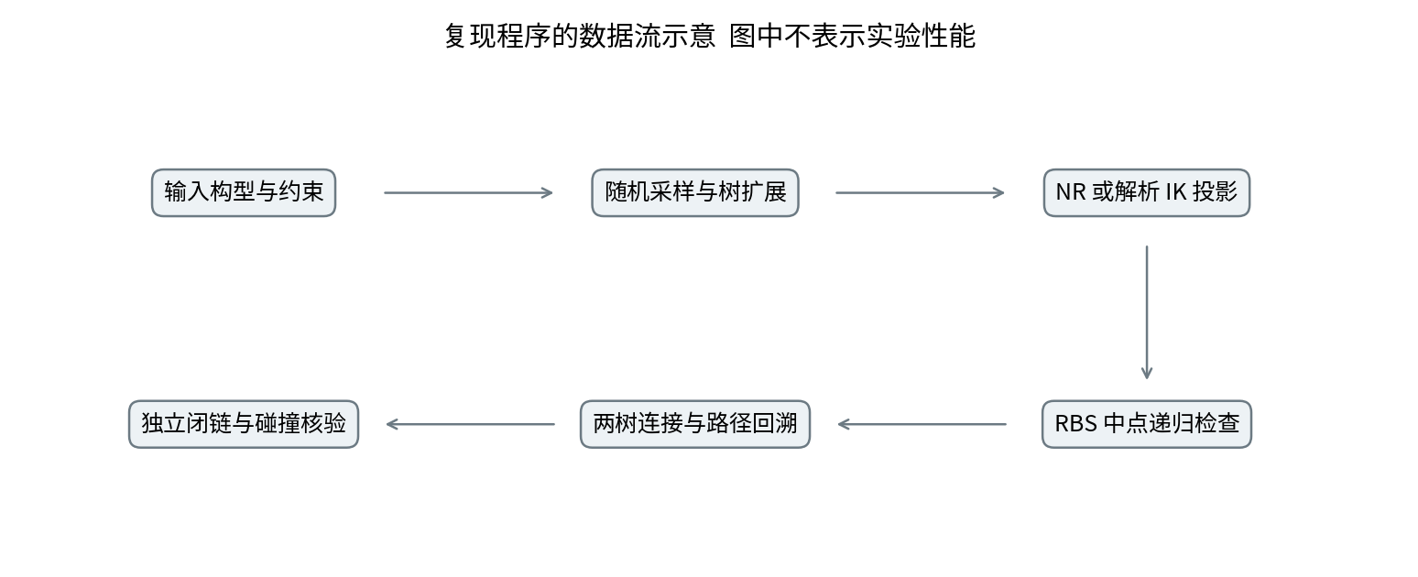
图1 真实复现程序的计算流程示意

4 虚拟机构与实验协议
20R模型由19根长度ℓ=sin(π/38) m的移动杆和长度1 m的固定地杆构成。移动杆与地杆均以半径0.002 m的胶囊体建模；只排除共享实际转动关节的相邻杆对，保留其余自碰撞检查。圆障碍按线段到圆心距离减去两者半径检查，接触或穿透均判为碰撞。
项目 | 实际设置
构型与约束 | 20个转动关节；3维SE(2)闭链残差
关节限位 | 每关节[−π,π] rad
E0障碍 | 圆心(0.45,0.72) m，半径0.045 m
E1新增障碍 | 圆心(0.50,0.18)、(0.72,0.60) m；半径0.065、0.050 m
共同预算 | 每次1 s墙钟；120外迭代；最多300树节点
局部连接 | RBS叶长0.05 rad，深度12，投影次数256
配对种子 | 7、23、41、59、73；NumPy PCG64
五种方法 | RSS、PCS full、PCS fixed-0、PCS fixed-16、NR

设a=π/19。起点关节0与19为π/2−a/2，其余关节为−a。终点只把关节16–18改为(−2a,a,−2a)。两端在同一完整闭链内合法，但p16的肘部分支符号相反，而p0分支兼容。固定0因而是公平可连接的消融基线；固定16是分支受限的诊断负对照，不能只通过它失败来证明PCS优越。
双向树交替生长，采样后按0.6 rad的共同步长扩展，投影并经RBS后插入树。两棵树只在同一精确构型汇合后回溯；没有隐藏的直接连接捷径、路径平滑或有利种子筛选。墙钟包含搜索、投影、模型检查和终端复核，序列化与文件输出不计入规划时间。
先前20次探索试验采用种子7和23，后续50次稳定性试验采用五个种子，前两种子重复出现。本报告以50次作为主统计，不把70次调用说成每组7个独立样本。原始配置、源码哈希与完整失败记录一同保存。

5 完整轨迹及独立验证
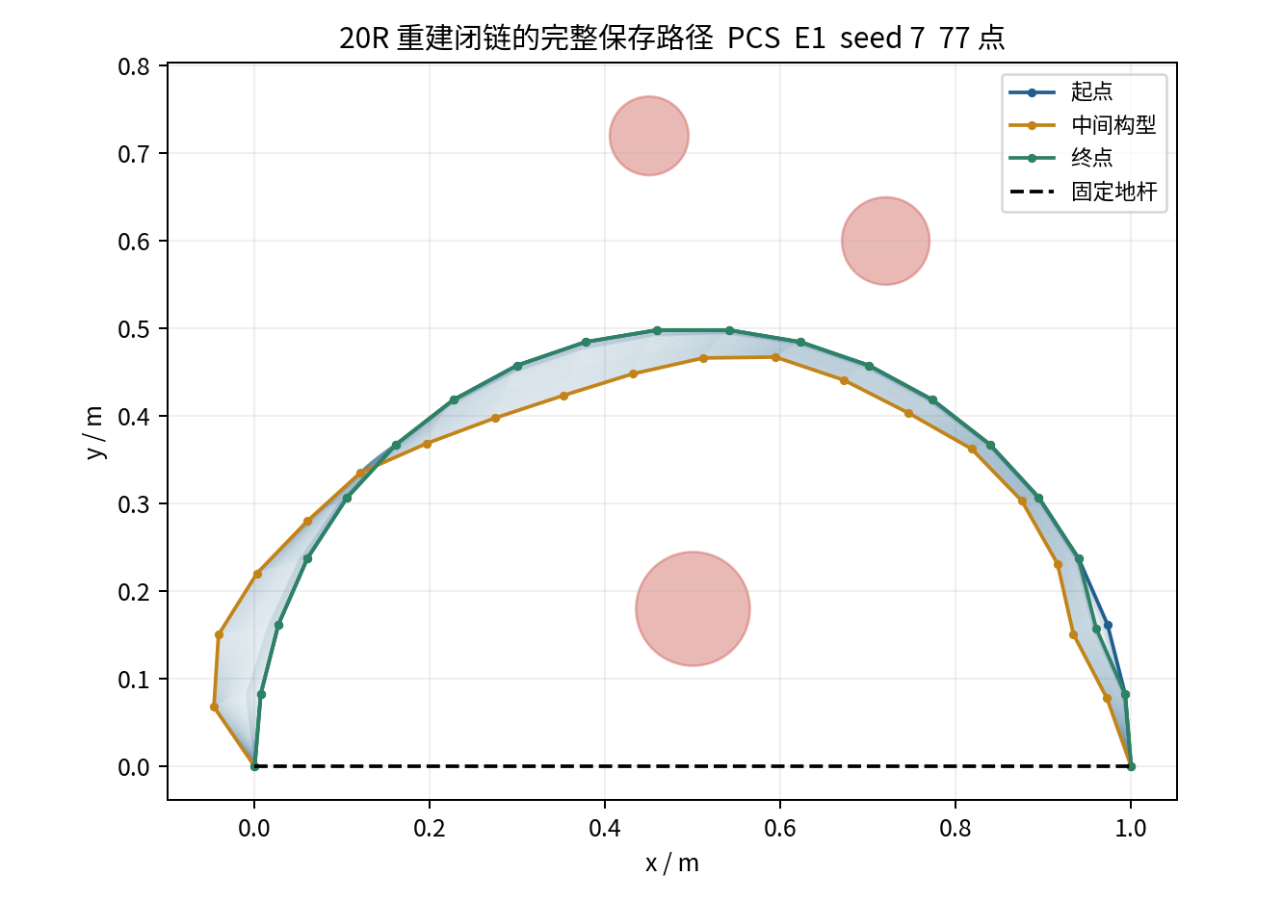
图2 E1中PCS seed 7的完整保存路径 背景叠绘每个保存构型
图2展示从实际搜索得到的路径。蓝、橙、绿分别为起点、中间构型和终点，浅色叠绘全部保存状态。经验证的杆端位置满足闭合，终点改变的是局部肘形；路径为几何关节轨迹，尚未进行速度、加速度或动力学时间参数化。
50次主试验中共有26条SUCCESS轨迹记录，包含2142个保存状态；其中13对E0/E1记录的完整关节路径逐值相同，即13条不同的关节路径分别在两环境中取得资格；其余24次均为TIME_LIMIT。独立程序从原始gzip读取关节值，重新计算累积刚体变换，并用另一套解析线段距离算法检查胶囊自碰撞和圆障碍，不依赖原程序的valid布尔值或GEOS碰撞函数。它还核对端点身份、树边回溯、每条局部边的分划、分支与叶长，并在局部流形上增密复验。
独立验证共检查2116条原RBS叶边及6348个新增中点，合计8490状态；最大位置残差9.040×10⁻⁹ m、角度残差2.220×10⁻¹⁵ rad，最小净距0.053965 m、最小关节余量0.346012 rad。11项正负oracle夹具均通过，未发现闭链、限位、碰撞或分支违规。GNUtime记录3.62 s墙钟、4.93 s CPU。增密时，PCS按原边共同分划重新求解析中点，NR按独立约束和雅可比重建投影中点。不能直接在环境关节空间线性插值后要求整段严格闭合，因为该直线通常离开流形。独立中点属于额外的离散复验，既不改写原始路径，也不声称有限采样证明连续安全。详细计数、残差、净距、oracle负例和耗时见独立验证原始summary。

6 约束误差与空间路径复用
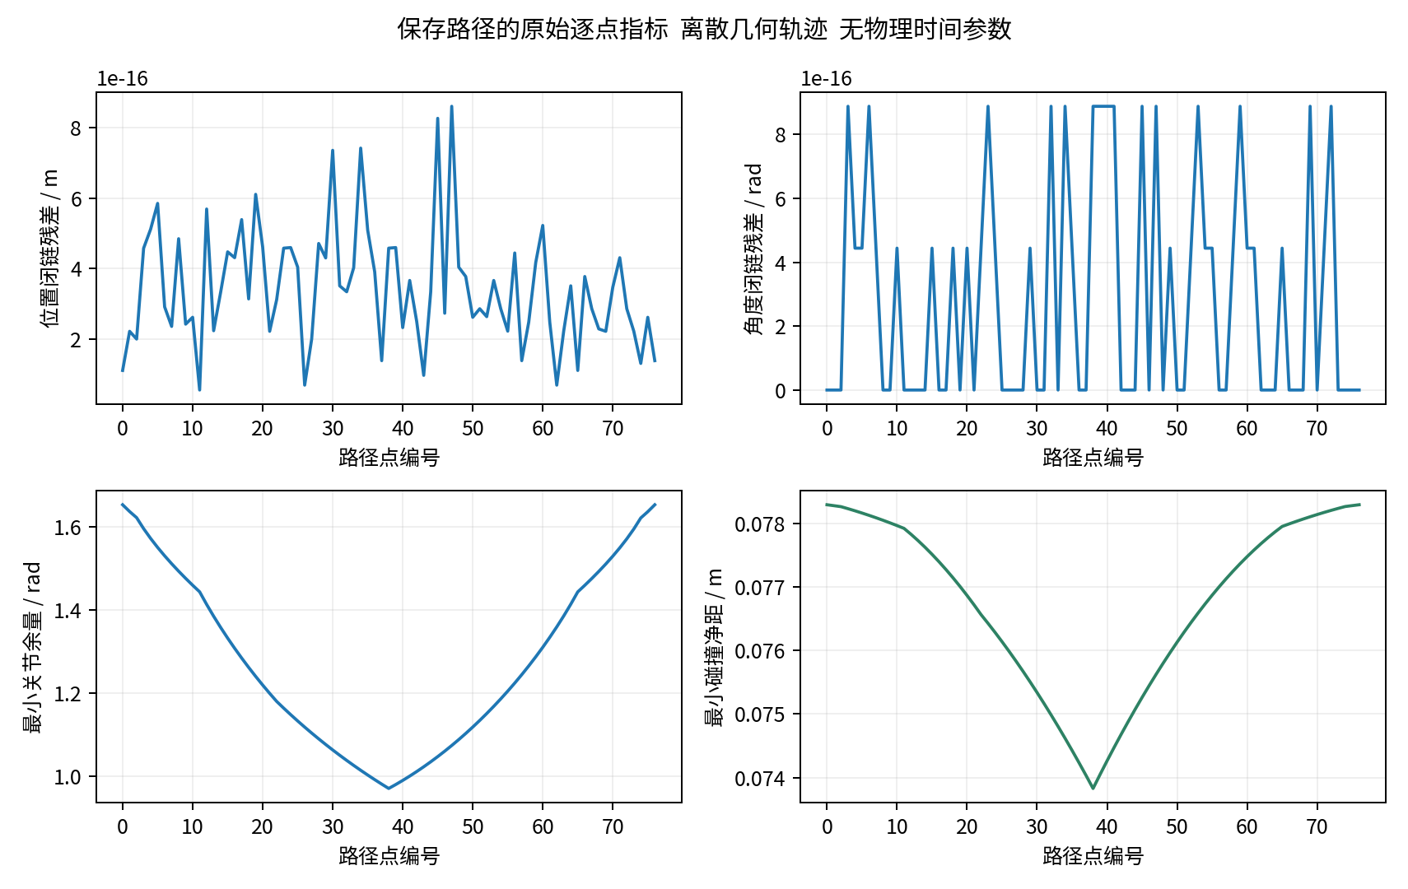
图3 保存路径逐点的闭链误差 关节余量与碰撞净距
图3取自原始逐点数值，路径点编号不能解释为秒。位置误差与角度误差分别按其物理单位判断，不能用混合单位范数掩盖某一分量的越界。报告同时保留关节界余量及最小几何净距，使闭合、限位与碰撞三项有效性可以分别复核。
空间路径 | 保存点数 | 证据边界
II RRT PCS / NR | 177 / 393 | 已保存独立离散证书
II CBiRRT PCS / NR | 413 / 689 | 已保存独立离散证书
II SBL PCS | 387 | 前缀262与尾部125组合资格
III RRT PCS | 649 | 648叶；最终4次主动臂角色切换

III的15个里程点形成14条最终局部边，最大相邻L2距离0.04995649 rad；最大位置闭链分量4.547×10⁻¹³ mm，最大旋转矩阵差4.469×10⁻¹⁵。3253项保留哈希引用与节点、数学、碰撞记录逐项对应。原生TCP差异649/649仍存在，aligned策略合格不等于原生TCP等价。环境V失败前缀未到目标，V5只作监督器工程候选，不列成功路径。

7 RSS PCS NR的配对规划结果
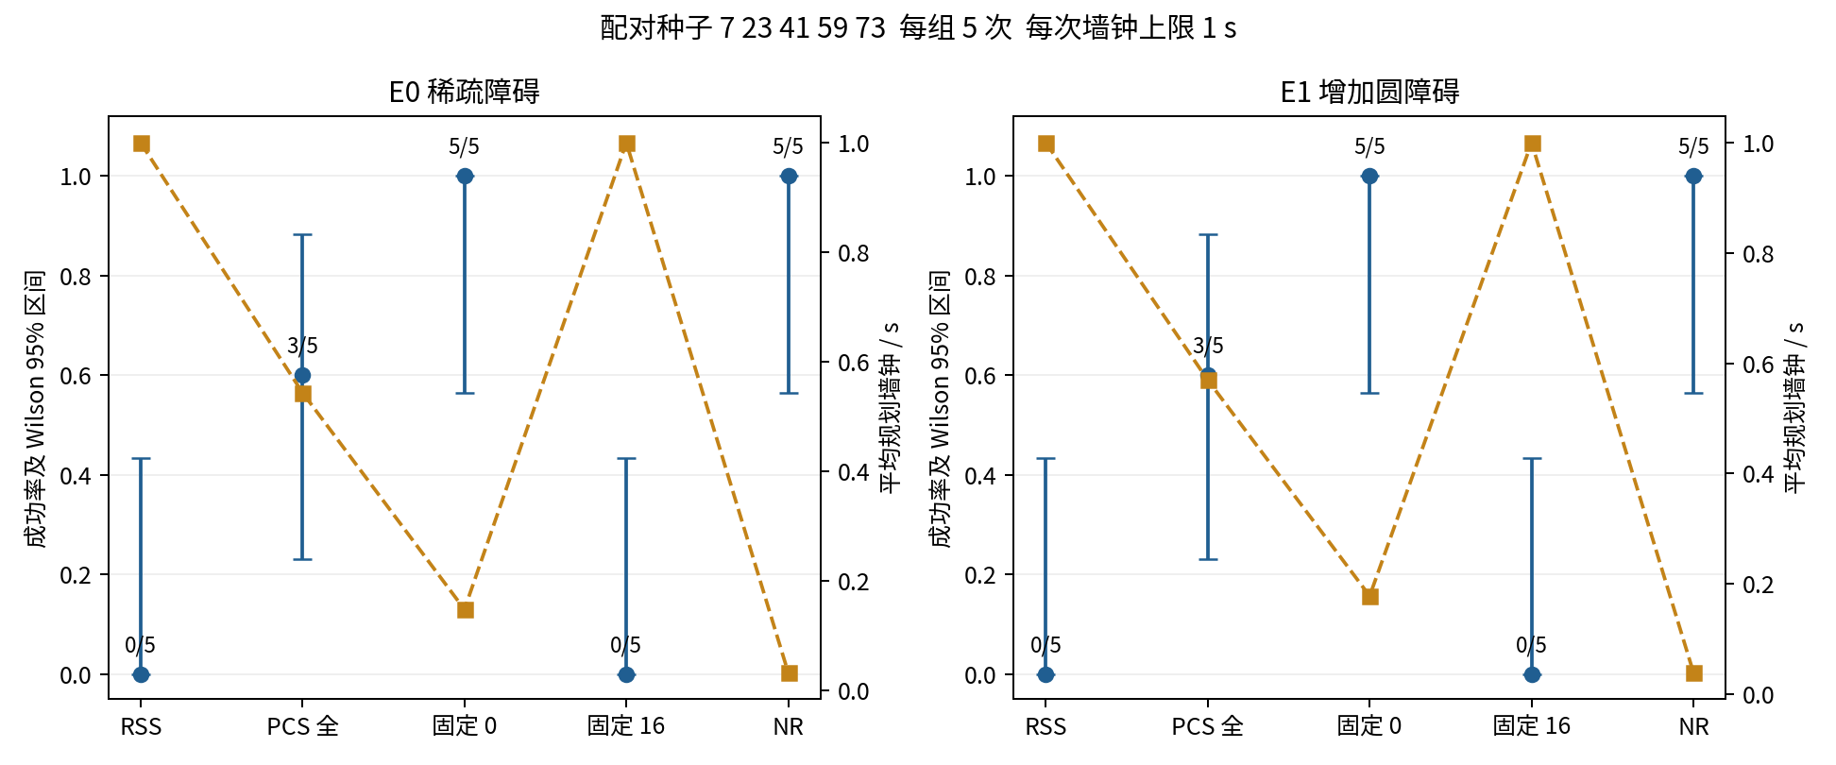
图4 主试验成功率及Wilson区间 右轴为含超时的平均规划墙钟
方法 | E0成功 | E0时间 s | E1成功 | E1时间 s | E1成功路径 rad
RSS | 0/5 | 1.0002 | 0/5 | 1.0002 | —
PCS full | 3/5 | 0.5438 | 3/5 | 0.5695 | 3.7295
fixed-0 | 5/5 | 0.1481 | 5/5 | 0.1776 | 3.8491
fixed-16 | 0/5 | 1.0001 | 0/5 | 1.0001 | —
NR | 5/5 | 0.0325 | 5/5 | 0.0385 | 1.3020

NR在本任务中最快且成功路径最短；全PCS没有超过兼容的固定0。这些结论限于本机、当前重建场景和1 s预算。成功5/5的95% Wilson区间约为[0.566,1]，0/5仍约为[0,0.434]；样本不足以估计罕见失败或给出广泛方法排序。超时并不证明问题无解。
E1的平均树节点数分别为RSS 39.6、PCS全分划24.6、固定0为6.2、固定16为46.6、NR为5.0；它们包含超时树，不能当成成功路径节点数。每次路径节点、树节点、投影和局部检查计数均见原始CSV。

8 分划消融与RSS失败解释

8.1 搜索树切换与最终路径切换
按树节点的incoming_attempt追踪真实父子关系，而不是把全体尝试按时间相邻排列：10次全PCS调用中只发现1次被接受树边的父子分划变化，出现在E0 seed 73超时搜索树中。6条成功全PCS路径的全部最终边均使用p0，真实解路径切换为0。空间III的4次角色切换是另一种已保存的正例，不与20R结果混为一组。
固定16的起终点肘支相反，因此它被设计为单图册连通性受限的负对照。固定0兼容两端且10次全部成功，全PCS只成功6/10，说明在短预算下探索其他图册可能增加成本。E1增加障碍后没有改变成功的种子集合，13对两环境均成功的密集路径逐值相同，障碍压力不足，不能从当前试验推出PCS在狭窄空间中的普遍优势。

8.2 RSS为什么没有完成路径
主试验10次RSS调用均在1 s预算终止。保存记录包含72次奇异目标请求，每次最多32次构造，合计2304次构造均为IK_UNREACHABLE，尚无闭合的随机奇异目标进入rank检查。因此当前首要失败发生在奇异采样的闭合可达性阶段，不能归因为树已经到达奇异点却无法跨越。
普通APC失败、固定被动分支限制及短时间预算还会进一步影响树扩展。可观测失败来自奇异采样与短闭合链可达性耦合，但尚不能区分具体实现缺陷与采样支持不足，根因归类为UNKNOWN，原论文相同输入不可得的部分属于PAPER RESOURCE；现有证据不支持认定RSS理论或原论文错误。固定夹具rank 2和两侧连接只证明局部数学机制存在。
历史三次修正及失败已归档，本轮没有重置额度，也没有再调γ、奇异目标分布、障碍或种子。若继续研究，需另行冻结能够提高奇异闭合可达率的假设、原作者对照和预算，保持原实现与修订实现分栏；当前报告将RSS规划结果保留为失败。

8.3 公平性与可重复性边界
五种方法使用相同的种子列表、起终点、几何规则和墙钟上限，但各算法消耗随机数的次序不同，因此paired seed不意味着每次具有相同的采样向量。计时也会随机器负载改变。重跑应保留新目录和实际终止状态，不要求逐字复制墙钟截断的树节点数量。

9 投影成本与收敛行为
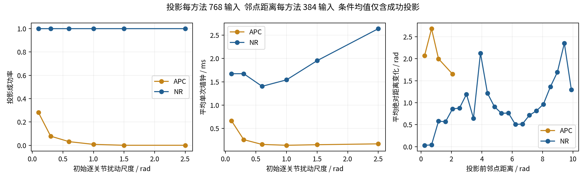
图5 APC与NR的投影成功 成本及邻点距离变化
方法 | 成功输入 | 成功率 | 平均单次墙钟 | 平均NR更新数
APC | 51 / 768 | 6.6406% | 0.2542 ms | —
NR | 768 / 768 | 100% | 1.8137 ms | 7.447

768个配对输入来自6档局部扰动尺度，每档128个。APC固定p16并保留两条解析分支请求，当前每输入投影过程的平均墙钟比约为7.14，两实现的工作量及成功集合不同，但大多数主动构型不能闭合。NR实际Newton更新均值为7.447次。旧字段iterations把初始及终止残差记录在内，其8.447是平均trace长度。失败APC也计入单次平均时间，成功率与成功条件下的代价不能混读。
原论文在两个空间6R机构、无关节限位和无碰撞条件下投影500000个ambient样本，报告APC成功7.92%、NR成功100%、APC快3–6倍。本次机构、采样分布、约束和软件不同，数值接近不能称同条件复现。图5右图另有每方法384次距离变化记录，仅统计成功投影的实际前后邻点距离，保留失败分母；它不是投影误差的理论曲线。
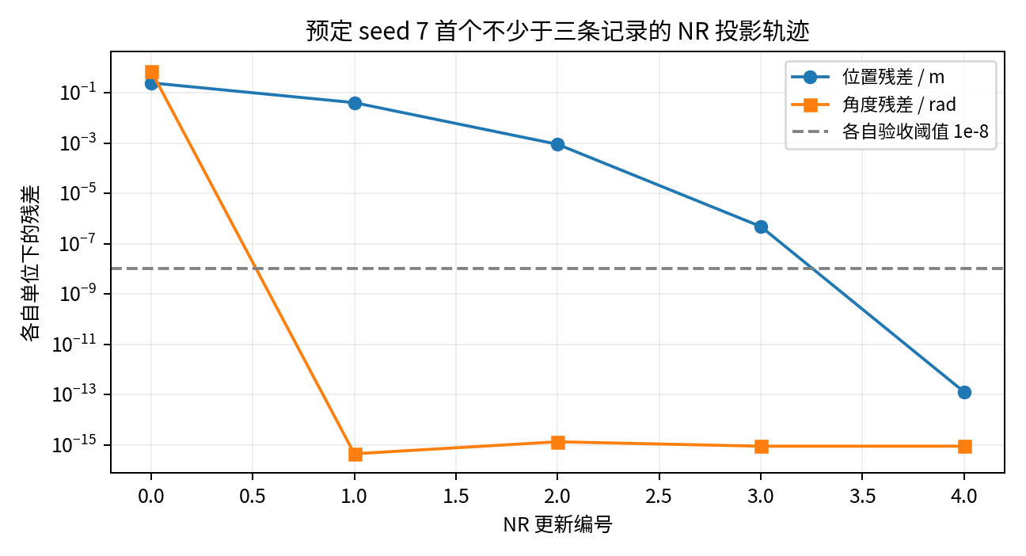
图6 真实NR记录 分别以10⁻⁸验收 零值以10⁻¹⁸作为对数显示下限

10 原论文图表的实际覆盖
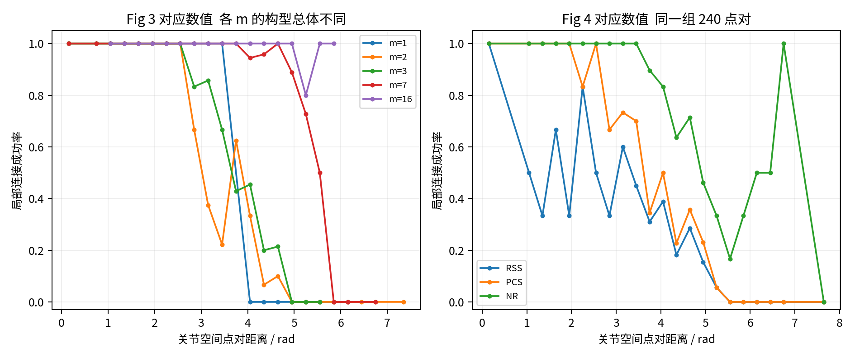
图7 Fig3与Fig4对应的真实局部连接数据 分箱宽度0.3 rad
Fig4对应试验在同一组240点对上比较RSS、PCS和NR，其中4对为真实抽样得到的零距离平凡点对，连接成功分别为73、105和177次，即30.42%、43.75%和73.75%。距离分箱可能样本很少，且点对包含同一点或由局部生成器得到的邻点，不能将总体解释为原空间环境的全局可见性。
Fig3对应试验每个m有180点对，m=1、2、3、7、16成功率为68.89%、51.11%、60.00%、94.44%、99.44%。各m重新生成构型总体，不是相同点对上的严格配对消融；非单调性及高m上升都不能单独归因于增加分划。原图m=20、各m规划耗时曲线尚未复现。
原文Table I环境II的Bi RRT平均规划时间为RSS 7.27 s、PCS 0.22 s、NR 0.13 s；Table II局部可见性为0.85%、1.31%、23.74%，平均局部连接耗时4.97、0.32、1.40 ms。这些是原文报告值，不是本次实验。原模型、原样本与C++依赖不同，不能与当前20R绝对时间拼表计算加速比。
原文项目 | 本次对应证据 | 可比性限制
Fig3 | 900次局部连接与真实分箱曲线 | 总体随m改变；无原m20和耗时曲线
Fig4 | 240配对点对 × 三方法 | 20R模型；无约50000原样点对
Fig5 | 每方法384条距离变化记录 | 局部扰动；非原空间采样
Table I | 50次20R配对规划；空间单路径证书 | 无500次每组或原22500统计
Table II | 节点、局部检查、路径和可见性实测 | 非原环境II Bi RRT同机指标

11 复现资产与研究局限
完整覆盖CSV继承原211个义务行及所有248个历史列，再追加当前范围、状态、证据和局限。实际主义务编号为P4 T01至T30，旧任务标题所称29项不用于删行。环境VI只读归档；原22500次是论文事实，18000次是已取消历史计划，50次是当前主配对规划调用，三者不得互换。

11.1 重跑入口
安装requirements-p4-three-methods.txt中的研究依赖后，在仓库根目录执行以下入口。规划脚本使用固定配置且拒绝覆盖已有输出，须指定新的结果目录；绘图与报告脚本拒绝覆盖已有交付，以下命令均另选新输出路径；墙钟预算会使不同机器上的截断轨迹有所差异。图表脚本只读取保存数据，报告构建需要独立验证结果。
python3 -m unittest tests.test_p4_comparison_model tests.test_p4_comparison_strategies
python3 scripts/p4_d081_stability_pilot.py --output results/20261022_D082_replay_example01
python3 scripts/p4_d082/independent_planar_validation.py --output results/20261022_D082_validation_replay01
python3 scripts/p4_d082/audit_spatial_saved_20261022.py --output reports/P4_spatial_replay01.json
python3 scripts/p4_d082/build_research_figures.py --output work/d082_figures_replay01
$ARTIFACT_PY scripts/p4_d082/build_chinese_research_report.py --output reports/P4_report_replay01.docx
ARTIFACT_PY须指向Codex内置Python，精确路径见交付README。独立路径验证器始终复核冻结的D081五十调用，输出参数不会将其输入改成上一行的新规划目录。主数据目录为results/20261019_D081_stability_pilot，投影与局部连接数据为results/20261019_D081_numeric_pilot；本轮独立几何验证为results/20261022_D082_independent_planar01，算法保存分析为results/20261022_D082_saved_analysis01。scripts/p4_d082内含独立核验、真实绘图和报告构建入口。精确命令、原始哈希和新增数值计数另见交付README。

11.2 仍未建立的结论
未认证连续CCD、原作者原生TCP几何等价、原六环境全部组合、原500次统计、m20规划耗时或PCS在窄通道中的普遍优势。RSS随机完整路径仍失败。20R轨迹未建动力学、力矩、速度、抓持滑移或执行误差模型，几何路径不能直接作为机器人可执行指令。
本次50调用先前实际墙钟40.917 s，探索数值试验90.386 s；它们是历史运行耗时，不算作本轮重跑。独立验证和保存分析的本轮墙钟、CPU由各自summary记录。未启动新的作者求解、VI、Isaac或硬件进程，未扩大正式统计。

12 面向双FR3协同搬运的潜在应用

12.1 刚性共同抓持下的闭链规划接口
原论文假设物体与抓手组成刚体，适合共同搬运阶段的几何路径约束。对双FR3关节q_L、q_R，设固定抓持变换G_L、G_R为TCP到物体的标定关系，可用两侧推算的物体位姿相等定义6维残差。
${T_{WO}}^{L}(q_{L}) = T_{WL}(q_{L}) G_{L}$
${T_{WO}}^{R}(q_{R}) = T_{WR}(q_{R}) G_{R}$
$C_{FR3}(q) = {Log({({T_{WO}}^{L}(q_{L}))}^{−1} {T_{WO}}^{R}(q_{R}))}^{∨} = 0$ (13)
将两臂14维关节状态输入运动学模块，输出残差与6×14雅可比，再由NR、局部连接和采样规划器生成关节几何路径。坐标扰动方向、Log的平移旋转定义及单位必须一致；本次平面Jacobian数值资格不能替代FR3的独立差分资格。MoveIt模型可提供FK和实际关节界，FCL接口提供机器人、吸盘、物体及场景障碍的统一碰撞判定。

12.2 NR与RBS的适用前提
NR对冗余7R臂不要求闭式IK，是优先考虑的可扩展机制，但关节限位和奇异邻域可能使投影漂移或失败。未来需要独立记录投影输入、位移、秩、闭链误差和限位，并在相同FR3任务上比较限步或阻尼版本；这些是PROPOSED方案，当前未实现。
RBS可检查共享物体运输途中每段局部运动，输入两个闭链构型、投影器和碰撞接口，输出带来源记录的离散连接或具体拒绝原因。执行前还需时间参数化、速度加速度限制、连续碰撞或有保守界的扫掠验证，以及执行中实时闭链误差监测。

12.3 PCS与RSS的额外困难
FR3单臂7R冗余，原论文6R非冗余被动臂的有限闭式分支不能直接搬用。若固定冗余参数形成6关节子问题，必须证明该子链的IK可得、分支连续且覆盖足够工作空间；只能增加优化初值不等于真正PCS。当前20R最终路径无换链优势，空间III的4次角色切换只能作为实现机制的证据，不能预测双FR3性能提升。
RSS还需推导所选FR3被动子链的真实秩亏集合，给出可闭合、限位合法、碰撞可行的随机采样器。当前2304次构造失败提醒我们，代数奇异条件远不足以形成可用目标。未完成这些前置条件时，不建议把RSS作为搬运主规划器。

13 接触阶段边界与后续研究问题

13.1 吸盘柔性与闭链假设
双侧吸盘与物体之间可能有柔性变形、滑移、吸附失效和内部载荷。式13只表达刚性几何一致性，不能保证抓持力闭合、吸力容量或内部应力受限。未来接口需要同时提供关节状态、标定抓持变换、物体位姿估计、吸附状态及可信的力或接触信息；传感数据来源与控制器读数必须分离于仿真真值。
若抓持变换随力而变化，可研究显式柔性接触状态或允许受物理约束的小残差集合，但这将改变原论文C(q)=0的模型。应单独推导弹性与内力关系并设版本，不能仅扩大闭链容差来消除执行误差。该问题属于后续研究，当前未给出控制稳定性或载荷安全结论。

13.2 单臂推进阶段的不同约束
在右臂后侧吸持并向车厢推进、左臂停泊的阶段，双臂共享刚性物体的闭链已不存在。可借鉴NR与RBS处理末端姿态、接触面或导向约束，但约束必须由该阶段实际接触模式重建。接触的单边性、摩擦、卡滞与力位控制不是原P4几何算法已经解决的问题。

13.3 候选验证顺序
未来可先固定FR3运动学、抓持变换和统一碰撞几何，建立具有独立可行路径的共同搬运任务；然后用相同起终点、环境和预算比较NR、兼容固定被动求解及真实PCS。若没有有限闭式子链，就将PCS列为不适用，不以另一种数值投影冒称PCS。困难障碍需保留可行路径证据，并分开报告树换链、最终解换链和实际执行误差。
几何规划合格后，再由后续控制研究检验时间参数化、协同跟踪、吸盘载荷、内部力和失效恢复。候选对照应记录成功与失败、CPU和墙钟、投影成本、路径长度、最小净距及闭链误差。只有这些独立证据取得后，才能判断P4机制是否对双FR3系统带来实际收益。本次只完成方法分析，没有实现FR3适配。

参考文献与数据入口
[1] Sintov A, Borum A, Bretl T. IEEE RA L, 2018, 3(4): 2886–2893. DOI 10.1109/LRA.2018.2846806. 作者稿 https://avishaisintov.wordpress.com/wp-content/uploads/2018/06/sintov-pcs.pdf。
[2] 作者CKCplanning参考源码快照909bd72fff778aca8682c96f9eb86ae4eb75557b，来源https://github.com/avishais/CKCplanning。许可证边界和本地补丁见既有author_source_manifest；本报告不发布私有论文副本。
[3] 本研究源码与原始数据 https://github.com/dreamerToTOE/dual-arm-coordinated-manipulation-reproduction ，分支p4-full-reproduction-pcs-study。完整证据路径、版本和哈希见P4_D082_DELIVERY_README_20261022.md。

